УСЛОВИЯ ОТКРЫТОГО ЧЕМПИОНАТА БРЯНСКОЙ ОБЛАСТИ
ПО СПОРТИВНОМУ ТУРИЗМУ
(ДИСТАНЦИЯ – ПЕШЕХОДНАЯ, короткая)
13 апреля 2014 года г. Брянск, роща «Соловьи»
1. Общие условия.
- Соревнования проводятся в соответствии с «Регламентом проведения соревнований по группе дисциплин «Дистанция – пешеходная»» (Москва, 2009), далее «Регламент…».
- Отклонения от «Регламента…» оговариваются в данных Условиях. Под пунктами, указанными в условиях прохождения этапов, подразумеваются пункты «Регламента…».
- Дистанция открыта для просмотра участниками, представителями и зрителями.
- Жеребьевка принудительная в соответствии с рангом участников.
- Время, указанное в стартовом протоколе, является техническим стартом. Участник, опоздавший на технический старт, на дистанцию не допускается (п. 85. «Правил…»).
- Участник обязан явиться в зону старта за 5 мин. до времени старта, где проходит предстартовая проверка, на которой проверяется снаряжение. Участник не выпускаются на дистанцию до выполнения всех требований.
- Соревнования проводятся по бесштрафовой системе оценки нарушений.
- Участник движется от старта до финиша по маркировке.
- Всё снаряжение участник транспортирует от старта до финиша последовательно через все этапы.
- Всё оборудование на этапах, помимо оговоренного в Условиях, участник наводит и снимает самостоятельно.
- Волочение веревок между этапами и перед финишем запрещено.
- Участник считается прошедшим этап, если он достиг ЦС этапа оговоренным в условиях прохождения дистанции для данного этапа способом.
- Обратное движение по этапу (блоку) разрешено в пределах КВ в соответствии с ТП, предусмотренным для данного конкретного этапа в Условиях прохождения дистанции; по перилам (коридору) обратного хода, если участник не имеет возможности выполнить соответствующий ТП. При этом движение с ИС на ЦС этапа должно осуществляться согласно условиям прохождения этапа. Участники, вернувшиеся на ИС этапа и по окончании КВ не успевшие переправиться на ЦС, считаются не прошедшими этап.
- Допускается обратное движение по дистанции до последнего этапа, на котором участник закончил работу, но работать на этом этапе (блоке этапов) участник не может.
- По п.п. 5.10, 5.12 «Регламента…» при выполнении спуска в момент приземления (касания земли в БЗ двумя ногами) перильная верёвка должна находиться в ФСУ участника. При нарушении данного требования участник должен вернуться на ИС этапа и пройти этап заново, выполнив прием правильно. В случае невозможности возврата без нарушения требований п.1.3.6 «Регламента…» участник получает снятие с этапа (блока этапов).
- В случае, если к перилам на спуске по вертикальным перилам закреплена сдёргивающая верёвка, то она должна быть включена в ФСУ вместе с перильной верёвкой.
- По п. 5.10.2 «Регламента» «глушить» жумар карабином не обязательно.
- КВ на этапах отсекается по началу работы с судейским оборудованием.
- Если участник не укладывается в КВ этапа (блока этапов), то он (она) прекращает работу на этапе и получает снятие с этапа (блока этапов).
- При снятии с этапа (блока этапов) участник не имеет права проходить этап второй раз.
- Участники в зависимости от прохождения дистанции занимают места:
− участники, полностью прошедшие дистанцию;
− участники, имеющие снятия с этапов (более высокое место занимают участники, имеющие меньше снятий с этапов);
− участники, не уложившиеся в КВ дистанции (по количеству пройденных этапов).
2. Перечень этапов, параметры, оборудование и условия прохождения.
Класс дистанции – 4. Количество этапов – 9. Длина дистанции – 980 (1200*) м. Набор высоты – 41 м.
* - длина дистанции с учетом пересчёта набора высоты, превышающего норму по п.3.1.3.
На всех этапах диаметры горизонтальных опор от 20 до 30 см.
Все судейские карабины являются неразъемными.
СТАРТ.
Расстояние до блока этапов 1-2: 220 м. Перепад высот: -13 м, +2 м.
БЛОК ЭТАПОВ 1-2. Наклонная навесная переправа – Спуск в два приёма. КВ = 10 мин.
Участник проходит блок этапов в следующем порядке:
1) Проходит навесную переправу по условиям этапа 1.
2) Спускается по первому участку до ТО по условиям этапа 2.
3) Организует на ТО перила, необходимые для прохождения второго участка этапа 2.
4) Проходит второй участок спуска по условиям этапа 2.
Этап 1. Наклонная (вверх) навесная переправа.
Параметры этапа:
Длина этапа | Крутизна | Высота закрепления навесной переправы над землёй на ИС
10,5 м | 26° (вверх) | 1,2 м
Оборудование этапа:
ИС – БЗ, КЛ – начало ОЗ. Судейские двойные перила.
ЦС – ОЗ.
Действия: Движение участника по п.5.9. Самостраховка участника жумаром не обязательна.
Этап 2. Спуск в два приёма.
Параметры этапа:
Длина этапа | Крутизна | Длина первого участка (ИС-ТО) | Длина второго участка (ТО-ЦС) | Высота ТО над землёй
20 м | до 90° | 4,5 м | 15,5 м | 4 м
Оборудование этапа:
ИС – ОЗ. Судейская вертикальная перила для спуска, на конце которой ТО (судейский карабин) в ОЗ. ЦС – БЗ, КЛ – окончание ОЗ. Коридор обратного хода для возврата на ИС блока этапов.
Действия: Движение участника по п.5.10. Организация перил на втором участке по п.5.6. Снятие перил по п.5.7.1.
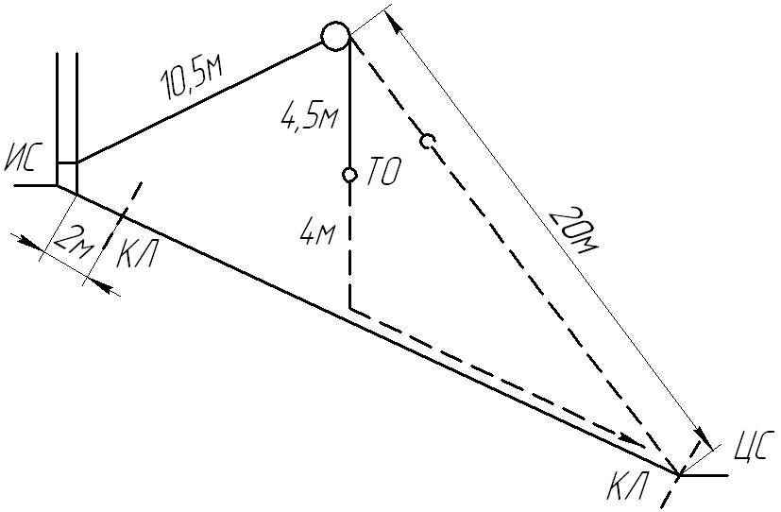
Расстояние до этапа 3: 70 м. Перепад высот: +5 м.
Этап 3. Спуск. КВ = 7 мин.
Параметры этапа:
Длина этапа  (по п.3.1.4) | Крутизна склона | Расстояние от ТО1 до ОЗ | Длина первого участка  (ТО1-ТО2) | Длина второго участка  (ТО2-ЦС) | Высота закрепления  ТО1 и ТО2 над землёй
24,5 м | до 30° | 2,5 м | 10 м | 17 м | 0,1 м
Оборудование этапа:
ИС – БЗ, ТО1 – судейский карабин, КЛ – начало ОЗ. ТО2 – судейский карабин в ОЗ.
ЦС – БЗ, КЛ – окончание ОЗ. Коридор обратного хода для возврата на ИС этапа.
Действия: Организация перил по п.5.6. Движение участника по п.5.10. Снятие перил по п.5.7.1. Допускается не задействовать ТО2 при организации перил и спускаться за один приём.
Расстояние до блока этапов 4-6: 180 м. Перепад высот: -18 м.
БЛОК ЭТАПОВ 4-6. Навесная переправа – Подъем – Наклонная навесная переправа.
КВ = 12 мин.
Места для крепления навесных переправ обозначены на опорах и разнесены по горизонтали на 0,5 - 0,7 м.
Участник проходит блок этапов без потери страховки в следующем порядке:
1) Закрепляет на ТО1 (нижней опоре) веревку, необходимую для прохождения этапа 6.
2) Восстанавливает на ТО2 (верхней опоре) и проходит навесную переправу по условиям этапа 4.
3) Поднимается на ТО5 по условиям этапа 5.
4) Наводит наклонную навесную переправу и осуществляет спуск по условиям этапа 6.
Этап 4. Навесная переправа (с восстановлением судейских перил).
Параметры этапа:
Длина этапа  (ТО2 – ТО4) | Крутизна | Высота закрепления ТО1 над землёй | Высота закрепления ТО2 над землёй | Расстояние от ТО2 до ОЗ
21 м | 1,5° (вверх) | 1,2 м | 2,4 м | 6 м
Оборудование этапа:
ИС – БЗ. ТО1, ТО2 – горизонтальные бревна. Судейские двойные перила. КЛ – начало ОЗ и зоны, запрещённой для движения.
ЦС – ОЗ. ТО3, ТО4 – горизонтальные бревна. Судейские вертикальные перила.
Действия: Восстановление перил по 5.6, движение участника по п.5.9. Крепление навесной переправы на ТО2 разрешено только на узел «штык». Снятие перил не производится.
Этап 5. Подъем.
Параметры этапа:
Длина этапа | Крутизна | Высота закрепления ТО5 над землёй
7 м | 90° | 7 м
Оборудование этапа:
ИС – ОЗ. ТО3, ТО4 – горизонтальные бревна (для опоры). Судейские вертикальные перила для подъёма. ЦС – ОЗ, ТО5 – горизонтальное бревно, 1 судейский карабин.
Действия: Движение участника по п.5.10.
Этап 6. Наклонная (вниз) навесная переправа.
Параметры этапа:
Длина этапа (ТО5 – ТО1) | Крутизна | Расстояние от ТО1 до ОЗ
22 м | 20° (вниз) | 6 м
Оборудование этапа:
ИС – ОЗ, ТО5 – горизонтальное бревно, 1 судейский карабин (для самостраховки). Судейские перила длиной 7 м для организации самостраховки (узел на конце перил отсутствует). ЦС – БЗ, ТО1 – горизонтальное бревно. КЛ – окончание ОЗ и зоны, запрещённой для движения.
Действия: Организация перил по п.5.6. Крепление навесной разрешено только за горизонтальное бревно. Движение участника по п.5.9. По п.5.9.1. переправу допускается производить по перилам из одинарной верёвки. Самостраховка с помощью ФСУ по п.5.10. осуществляется с использованием судейских перил. После окончания судейских перил осуществлять самостраховку не требуется. Снятие перил по п.5.7.1.
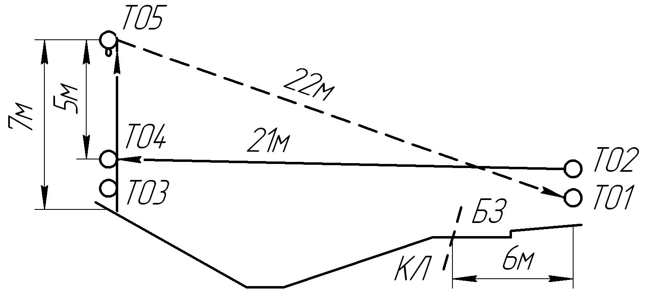
Расстояние до блока этапов 1-3: 300 м. Перепад высот: +26 м; -3 м.
Этап 7. Подъём с самонаведением. КВ = 8 мин.
Параметры этапа:
Длина этапа  (по п.3.1.4) | Крутизна склона | Расстояние  ТО1-ТО4 | Расстояние  от ТО4 до ОЗ | Высота крепления ТО над землёй
25,5 м | 30° | 27 м | 1,5 м | 0,2 м
Оборудование этапа:
ИС – БЗ, КЛ – начало ОЗ, ТО1 – судейская петля (совмещена с началом ОЗ). ТО2 и ТО3 – судейские петли в ОЗ. ЦС – БЗ, КЛ – окончание ОЗ, ТО4 – судейская петля в БЗ.
Действия: Участник закрепляет конец перильной верёвки на ТО1. Поднимается на ЦС с самостраховкой за свои перила, используя ФСУ, по пути простёгивая верёвку на ТО2 и ТО3. Закрепляет конец перил на ТО4, спускается к ТО1, снимая карабины. Раскрепляет перила на ТО1 и поднимается на ЦС. Организация перил по п.5.6. Движение участника по п.5.10. Снятие перил по п.5.7.1.
Расстояние до блока этапов 1-3: 80 м. Перепад высот: +3 м; -5 м.
БЛОК ЭТАПОВ 8-9. Подъем – Навесная переправа. КВ = 6 мин.
Этап 8. Подъем.
Параметры этапа:
Длина этапа | Крутизна | Расстояние от земли до ТО
9,5 м | 90° | 5 м
Оборудование этапа:
ИС – БЗ, РЗ (квадрат 1 х 1 м). Судейские перила для подъёма с узлом и карабином.
ТО – судейский карабин в ОЗ. ЦС – ОЗ
Действия: Участник поднимается по судейским перилам с перестёжкой на ТО без потери самостраховки. Движение участника по п.5.10.
Этап 9. Навесная переправа.
Параметры этапа:
Длина этапа | Длина навесной переправы | Крутизна | Расстояние от точки закрепления навесной до окончания ОЗ на ЦС
19 м | 23 м | 0° | 2 м
Оборудование этапа:
ИС – ОЗ, судейские двойные перила.
ЦС – БЗ, КЛ – окончание ОЗ.
Действия: Движение участника по п.5.9.
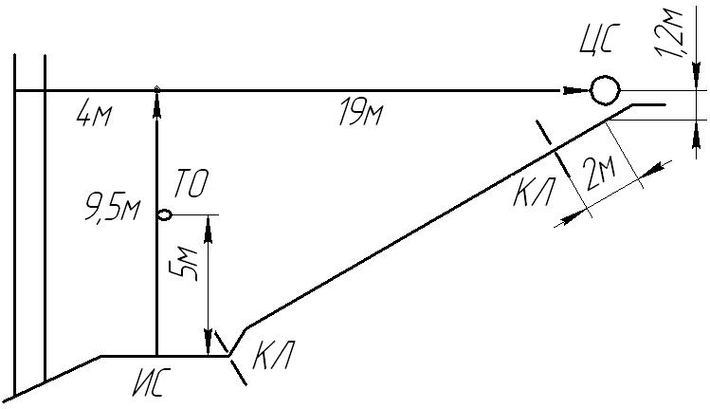

Расстояние до финиша: 130 м. Перепад высот: +5 м.
ФИНИШ.

